北京印刷学院教务处文件
印教字[2019]第（128）号
关于2019年12月全国大学英语四、六级考试报名及有关事宜的重要通知

根据北京市教育考试指导中心通知精神，2019年下半年全国大学英语四、六级口试（以下简称CET-SET）将于11月23日至24日举行，笔试（以下简称CET）将于11 月 23 至 24 日和12 月 14 日举行，本次考试均采用网上报名。
- 报名资格确认时间、报名时间、考试日期及开考科目
报名资格确认时间：9月25日15：00—9月27日9：00
报名时间：9 月 25 日 9:30—10 月 10 日 17:00
考试日期：11 月 23 日 CET-SET4
11 月 24 日 CET-SET6
12 月 14 日 CET
日期 | 考试种类 | 考试时间
11月23日 | 英语四级口试（CET-SET4） | 分批次进行
11月24日 | 英语六级口试（CET-SET6） | 分批次进行
12月14日  上午 | 英语四级笔试（CET4） | 9:00-11:20
12月14日  下午 | 英语六级笔试（CET6） | 15:00-17:25

二、报名资格：
1、英语四级报名资格（学籍在校）：
- 16级本科学生；
- 17级本科学生；
- 18级本科学生；
- 在校研究生；
2、英语六级报名资格：
在北京印刷学院参加过英语四级考试，且成绩取得425分（含425分）以上的在校学生；
3、符合报名资格，英语四、六级考试成绩达到425分及以上的学生，可以再次报名参加全国大学英语四、六级考试，但只能选择一种，不能两者兼报。
4、凡无正当理由缺考2019年6月全国大学英语四六、级考试的考生，不得报名参加2019年12月全国大学英语四、六级考试。
三、网上报名流程
报名流程详见附件。
(一)阅读考生须知
考生需提前登陆 http://cet-bm.neea.edu.cn 网站，点击“考生须知”，下载笔试和口试考生须知（pdf 版）并认真阅读，熟悉报名和考试相关事项。
（二）考生注册
考生在规定时间内登陆 http://cet-bm.neea.edu.cn 网站，点击“注册新用户”，用个人常用电子邮箱注册通行证账号，已经有通行证账号的可以直接使用。通行证注册后及时验证邮箱，以免输错邮箱
（三）考生登录
网报系统主页面点击“进入报名”，输入账号、密码及验证码，点击“登录”进入资格确认复核界面。
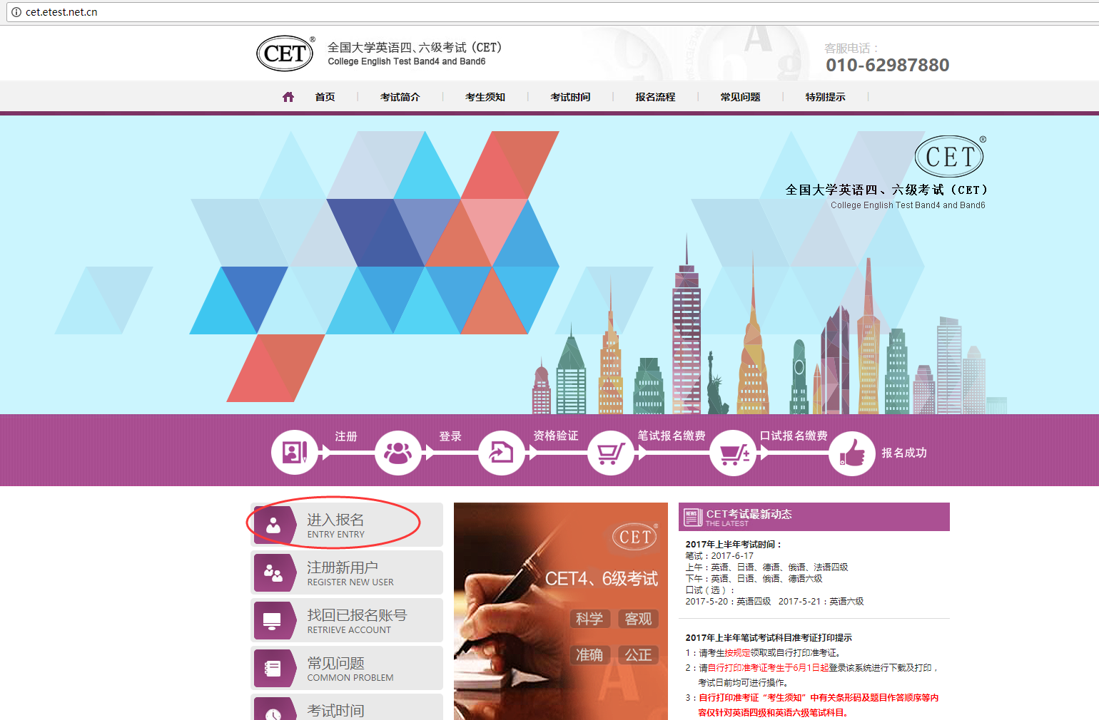

（四）报名资格确认与复核
（注：请考生认真核对信息，信息有误需立即进行申请或联系教务处考务办公室，若考试报名成功后将无法修改考生信息）
1．考生进行报名资格确认（包括检查姓名、身份证号、性别、学校、院系、照片等基本信息是否正确，查看报名资格科目）。如资格信息无误，请确认并进行报名操作。

2．报名资格确认有问题的考生，具有以下情况的：（1）考生符合报考条件，但未查询到报考资格；（2）考生姓名、身份证号、性别、学校、院系及照片信息有误，考生需联系教务处考务办公室进行线下处理，考生要认真填写、核对本人信息并对自己所填报的各项信息负责。
考务办公室地址：教务处综合服务大厅考务管理柜台
线下信息修订集中办理时间：9月25日下午13:40—17:00
9月28日下午13:40—17:00
10月8日下午13:40—17:00
10月9日下午13:40—17:00
3．考生报考六级时，系统自动对其四级成绩进行审核，若资格科目显示无英语六级报考资格，请单击“CET资格复核”按钮，考生可提交英语四级成绩在425分及以上考试准考证号进行再次审核。

（五）笔试和口试报名
1、学籍、资格验证通过后，系统自动绑定学籍学生，即可进入报名界面选择笔试科目报名（同级别科目仅能报考一科，如英语四级与日语四级无法同时报考）。

2、已完成笔试报考，可直接在下方进行缴费。也可在页面中间部分继续选择“口试报考”（口语考试为选报科目，可以不报任何口试科目）；

3、在页面下方查看笔试及口试科目信息，无误后点击“支付”。

（五）网上缴费
1．CET考试费用标准：四级15元/人，六级17元/人。
CET-SET考试费用标准：50元/人次。
2．考试报名费支持网银及支付宝两种支付方式。
3．考生要在规定缴费时间内完成网上缴费。同时选择报考笔试和口试科目的，缴费时须先缴笔试费用，再缴口试费用。未完成缴费的，系统会在24小时后删除考生报考信息。信息删除后，报名规定时间内考生可重新报考。考生报名成功的唯一标识是：对应科目的支付状态为“已支付”。
4．在规定报名时间内，已报考未支付的科目可以随时修改，已支付的科目不可修改或取消。
5．缴费时，如银行扣费成功，但系统显示科目支付状态为“未支付”时，不要重复缴费，可点击“更新”按钮更新支付状态，或拨打学校咨询电话查询支付状态。因考务问题或技术问题造成重复缴费需要退费的，教育部考试中心会在考试结束一个月内原路退回考生账户。退费操作只限于重复缴费，凡已正常缴费报考的考生一律不予退费处理。
（六）准考证打印
1．口试准考证打印
考生可于11月18日9时起登录全国大学英语四、六级考试报名网站（http://cet-bm.neea.edu.cn）进入“快速打印准考证”，下载并打印口试准考证。考试具体时间及地点均以准考证上所示为准，不得更改。
2．笔试准考证打印
考生可于12月3日9时起登录全国大学英语四、六级考试报名网站（http://cet-bm.neea.edu.cn）进入“快速打印准考证”，下载并打印笔试准考证。
如果忘记通行证密码可以通过邮箱重置，如果忘记通行证可通过“找回已报名账号”找回。
四、其他事项
教务处考务联系人： 010-60261060，60261457
网上报名咨询中心客服支持：010-62987880
五、严禁在校学生跨校参加考试，一经查出，取消考试成绩。

附件：CET网报报名流程。

教务处
二Ｏ一九年九月二十三日

